BAB I: KASUS
Pada proyek algoritma dan pemrograman ini, kasus yang diselesaikan adalah pengembangan sebuah aplikasi Sistem Manajemen Toko Berbasis Terminal (CLI) menggunakan bahasa pemrograman C. Program ini dirancang secara interaktif untuk memproses pengelolaan data inventaris barang sekaligus bertindak sebagai mesin kasir untuk pencatatan transaksi penjualan harian.
Kasus ini berfokus pada kemampuan program dalam mengelola struktur data rekaman (struct array) dan menerapkan konsep penyimpanan data persisten (File Handling) menggunakan format file CSV (Comma Separated Values). Selain itu, program ini juga dituntut untuk memiliki kemampuan mencadangkan data (auto-backup) untuk mencegah kehilangan informasi saat manipulasi data terjadi.
Secara spesifik, program ini menangani dua skenario sistem utama:
1. Manajemen Data Inventaris (CRUD)
Program harus mampu mengelola basis data barang yang ada di dalam toko secara dinamis di dalam memori saat runtime, yang kemudian disinkronisasikan ke dalam file barang.csv. Kasus ini mencakup:
- Penambahan dan Modifikasi: Mendaftarkan barang baru dengan komponen kode, nama, jenis, harga, dan stok, serta kemampuan untuk mengubah data yang sudah ada berdasarkan kode barang.
- Penghapusan Data: Menghapus data barang dari sistem, di mana memori array akan digeser (memmove) untuk menutupi ruang kosong dari data yang dihapus.
- Pemantauan dan Penyaringan: Menampilkan seluruh daftar barang, melakukan pencarian atau filtering secara spesifik berdasarkan "Jenis Barang", serta fitur deteksi otomatis untuk memantau barang yang stoknya telah habis (Stok = 0).
2. Transaksi Kasir dan Rekapitulasi
Program harus mampu mensimulasikan proses penjualan kasir yang terintegrasi langsung dengan data inventaris. Kasus ini mencakup:
- Pemrosesan Transaksi: Mengkalkulasi total harga berdasarkan input jumlah beli dari pengguna, dilanjutkan dengan pengurangan jumlah stok barang secara otomatis jika transaksi disetujui.
- Pencatatan Riwayat (Log): Setiap transaksi yang berhasil akan dicatat ke dalam file transaksi.csv secara append, lengkap dengan pembuatan Kode Transaksi (berbasis fungsi waktu/ timestamp) dan tanggal transaksi (real-time).
- Audit Keuangan: Menampilkan riwayat transaksi secara spesifik menggunakan pencarian Kode Transaksi, atau menampilkan seluruh rekapitulasi penjualan lengkap dengan perhitungan total jumlah transaksi dan total akumulasi uang masuk.
3. Batasan Kasus
- Manajemen Memori: Penyimpanan sementara di dalam program menggunakan Array of Struct dengan batasan kapasitas maksimal sebanyak 100 item barang (MAX_BARANG 100).
- Batasan Karakter: Setiap input string (seperti kode, nama, dan jenis barang) dibatasi maksimal 50 karakter (STR_LEN 50).
- Keamanan Data: Program diwajibkan untuk selalu melakukan duplikasi atau backup file CSV (membuat file backup_barang.csv dan backup_transaksi.csv) setiap kali program baru dijalankan atau sebelum melakukan penulisan ulang data.

BAB II: LANDASAN TEORI
1. Standard Library Bahasa C
Untuk mendukung fungsionalitas sistem manajemen toko, manipulasi data teks, manajemen file, hingga pencatatan waktu nyata (real-time), digunakan beberapa header file standar dari bahasa C:
- <stdio.h> (Standard Input Output): Digunakan untuk menangani fungsi masukan dan keluaran standar di terminal (printf, scanf). Selain itu, pustaka ini sangat krusial dalam melakukan operasi file (File Handling) melalui fungsi-fungsi seperti fopen(), fclose(), fprintf(), fgets(), serta fungsi operasi biner seperti fread() dan fwrite().
- <stdlib.h> (Standard Library): Menyediakan fungsi-fungsi utilitas umum dan kontrol standar program. Pustaka ini disertakan sebagai standarisasi eksekusi operasi sistem dan konversi dasar.
- <string.h> (String Handling): Digunakan untuk manipulasi arrays of characters (string). Fungsi spesifik yang digunakan meliputi strcmp() untuk membandingkan kecocokan kode atau jenis barang, serta fungsi memmove(). Fungsi memmove() bertindak untuk menggeser blok memori array of struct secara aman ketika terjadi proses penghapusan data di tengah indeks.
- <time.h> (Time and Date Handling): Menyediakan fungsionalitas untuk mengambil dan memanipulasi data waktu dari sistem internal komputer. Komponen yang digunakan meliputi tipe data time_t untuk menangkap timestamp mentah, fungsi localtime() untuk mengonversinya ke zona waktu lokal, dan strftime() untuk memformat waktu menjadi representasi teks terstruktur (seperti format "YYYY-MM-DD HH:MM:SS").
- <direct.h> (Directory Handling): Merupakan pustaka spesifik (terutama pada lingkungan Windows) yang digunakan untuk berinteraksi dengan direktori sistem operasi. Fungsi _getcwd() (Get Current Working Directory) digunakan untuk mengambil dan menampilkan alamat path absolut lokasi file CSV tempat penyimpanan data transaksi dan inventaris saat program dieksekusi.

2. Struktur Data Bentukan (Struct) dan Array of Struct
- Struktur Data Bentukan (typedef struct): Digunakan untuk mengelompokkan beberapa variabel dengan tipe data yang berbeda (heterogen) ke dalam satu kesatuan nama tipe data baru. Dalam kasus ini, entitas Barang dibentuk oleh komponen string (kode, nama, jenis) dan komponen integer (harga, stok).
- Array of Struct: Merupakan sekumpulan objek berstruktur yang disimpan dalam indeks array linier. Sistem ini memanfaatkan array of struct statis berkapasitas maksimal (MAX_BARANG 100) untuk menampung seluruh database inventaris toko di dalam memori utama (RAM) selama program berjalan (runtime), sebelum nantinya ditulis secara permanen ke dalam file penyimpanan sekunder.
3. Operasi File Persisten (File Handling & Serialization)
- Penyimpanan Data Persisten (Format CSV): Agar data tidak hilang ketika program ditutup, data di memori utama harus dialirkan (streaming) ke dalam media penyimpanan sekunder menggunakan format CSV (Comma Separated Values). Data disimpan dalam bentuk teks biasa di mana setiap baris mewakili satu record barang/transaksi, dan setiap kolom dipisahkan oleh karakter koma (,).
- Mode Akses File: * Mode "r" (Read): Digunakan untuk membuka file yang sudah ada guna membaca data inventaris di awal program menggunakan fungsi fgets() yang dikombinasikan dengan teknik parsing cepat lewat sscanf().
  - Mode "w" (Write): Digunakan untuk menulis ulang atau memperbarui seluruh isi file barang.csv dari data array memori terbaru setelah terjadi operasi tambah, ubah, atau hapus barang.
  - Mode "a" (Append): Digunakan khusus pada pencatatan transaksi.csv, di mana data transaksi baru akan ditambahkan di baris paling akhir file tanpa menghapus catatan transaksi yang sudah ada sebelumnya.
- Mekanisme Duplikasi Biner (File Stream Backup): Untuk menjamin keamanan data (fault tolerance), program mengimplementasikan fungsi penyalinan file secara mentah menggunakan mode biner ("rb" dan "wb"). Proses ini memanfaatkan buffer block memory sebesar 4096 bytes untuk menyalin isi file sumber secara bertahap menggunakan kombinasi looping fungsi fread() dan fwrite().
BAB III: METODE
3.1 Alur Logika Program (Flowchart)
Secara garis besar, program dirancang menggunakan struktur perulangan do-while yang bertindak sebagai infinite loop untuk menu utama interaktif, memastikan pengguna tidak perlu menjalankan ulang program setelah satu operasi selesai. Alur logika operasional program digambarkan sebagai berikut:
- Inisialisasi & Persiapan (Start):
  - Program mengambil direktori kerja saat ini menggunakan _getcwd() dan menampilkannya.
  - Sistem memanggil fungsi baca_barang() untuk memuat seluruh baris data dari barang.csv ke dalam memori utama (Array of Struct).
  - Sistem memicu fungsi backup_file() untuk membuat duplikat biner dari barang.csv dan transaksi.csv.
- Input Pengguna: Menampilkan 10 menu pilihan. Pengguna memasukkan angka yang ditangkap oleh variabel pilihan. Terdapat pengaman validasi input (pengecekan nilai kembalian scanf) untuk mencegah perulangan tak terbatas jika pengguna memasukkan karakter non-angka.
- Percabangan (Switch-Case):
  - Kasus 1, 5, 6 (Pembacaan Data): Memanggil fungsi tampilkan_barang() dengan mode filter yang berbeda (0 untuk semua, 1 untuk pencarian jenis, 2 untuk stok habis).
  - Kasus 2, 3, 4 (Manipulasi Data): Memanggil fungsi eksekusi (tambah, ubah, hapus). Jika terjadi perubahan struktur atau nilai pada array, program akan langsung memanggil simpan_barang() untuk menulis ulang (overwrite) data ke barang.csv.
  - Kasus 7 (Transaksi Kasir): Meminta input kode barang dan kuantitas, mengevaluasi validitas stok, mengkalkulasi harga, mengurangi stok di memori, menyimpan perubahan ke barang.csv, lalu menyematkan log riwayat ke transaksi.csv.
  - Kasus 8, 9 (Audit Transaksi): Membaca isi file transaksi.csv untuk dicari berdasarkan ID Transaksi atau direkapitulasi secara keseluruhan.
  - Kasus 10 (Keluar): Menghentikan perulangan do-while dan menutup program dengan aman.
3.2 Prosedur Penyelesaian Masalah
Penyelesaian sistem manajemen dan kasir ini dibagi menjadi beberapa tahapan komputasi teknis:
1. Mekanisme Parsing Data CSV (Deserialisasi)
Untuk membaca data dari file teks berformat CSV ke dalam bentuk variabel struct yang terstruktur, program menggunakan pendekatan pembacaan baris demi baris menggunakan fgets(). Baris pertama (header) dilewati. Selanjutnya, program mengekstraksi data (seperti kode, nama, dan harga) menggunakan fungsi sscanf() dengan format specifier spesifik %[^,]. Format ini menginstruksikan program untuk membaca seluruh karakter string hingga menemukan tanda koma (,), memastikan teks yang mengandung spasi tetap terbaca utuh.
2. Algoritma Pencarian Sekuensial (Sequential Search)
Masalah utama dalam manipulasi data persisten adalah memastikan operasi dilakukan pada data yang tepat serta mencegah duplikasi. Program menggunakan fungsi utilitas cari_barang(). Fungsi ini melakukan perulangan dari indeks 0 hingga batas akhir jumlah untuk mencocokkan string input pengguna dengan elemen .kode menggunakan strcmp(). Fungsi ini mengembalikan nilai indeks letak barang jika ditemukan, atau -1 jika barang tidak eksis. Ini menjadi gerbang validasi utama sebelum operasi edit, hapus, maupun kasir dieksekusi.
3. Manajemen Pergeseran Blok Memori (Defragmentasi Data)
Pada saat operasi penghapusan data (Kasus 4), membiarkan indeks kosong di dalam array akan merusak struktur pembacaan beruntun (sequential loop). Oleh karena itu, setelah data dihapus, program menggunakan fungsi memmove(). Fungsi ini secara efisien "menggeser" seluruh blok memori dari elemen-elemen di sebelah kanan indeks yang dihapus ke arah kiri sebanyak satu posisi. Setelah digeser, variabel jumlah dikurangi, sehingga ukuran array tetap padat (compact) tanpa adanya "lubang" (indeks kosong) di tengahnya.
4. Pembuatan Identitas Transaksi (Timestamp Tracking)
Untuk mensimulasikan pencatatan mesin kasir yang profesional, program harus menghasilkan ID Transaksi unik untuk setiap penjualan. Di dalam fungsi transaksi_kasir(), program memanfaatkan fungsi waktu sistem time(NULL) untuk menangkap titik waktu (epoch time) berjalan. Angka mentah ini kemudian digabungkan dengan string "TRX" menggunakan snprintf() menjadi ID unik (contoh: TRX169748...). Di saat yang sama, strftime() digunakan untuk menerjemahkan angka waktu tersebut menjadi format penanggalan yang dapat dibaca manusia (YYYY-MM-DD HH:MM:SS) untuk di- log ke dalam CSV.

BAB IV: PEMBAHASAN HASIL PROGRAM
4.1 Pondasi Sistem, Struktur Data, dan Antarmuka Utama
Seksi ini adalah fondasi berdirinya keseluruhan program. Di sini kita mendeklarasikan library pendukung, mendefinisikan bentuk data inventaris, membuat fungsi cetak UI tabel, serta menyusun fungsi main() sebagai mesin penggerak utama program.
A. Deklarasi Library dan Batasan Memori
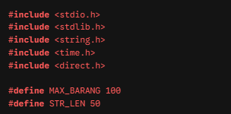
Penjelasan Detail:
- <stdio.h> & <stdlib.h>: Standard library wajib untuk C. stdio.h digunakan untuk fungsi input/output standar (seperti printf, scanf) dan manipulasi file teks/biner (fopen, fprintf, dll). stdlib.h menangani utilitas sistem umum.
- <string.h>: Dibutuhkan karena program ini sangat bergantung pada manipulasi teks, seperti fungsi strcmp() untuk membandingkan kode barang, dan memmove() untuk menggeser memori saat penghapusan data.
- <time.h>: Pustaka spesifik untuk menarik data waktu (timestamp) dari sistem komputer yang akan digunakan untuk membuat ID Transaksi dan log waktu pada fitur kasir.
- <direct.h>: Pustaka khusus Windows yang menyediakan fungsi _getcwd() untuk melacak direktori/folder tempat program ini sedang dijalankan.
- #define MAX_BARANG 100 & #define STR_LEN 50: Ini adalah Macro Constants. Berfungsi sebagai batas aman (guardrail). MAX_BARANG memastikan sistem hanya memesan slot memori maksimal untuk 100 barang, sedangkan STR_LEN memastikan setiap input teks (seperti nama barang) tidak melebihi 50 karakter agar terhindar dari buffer overflow (kebocoran memori).
B. Pembentukan Struktur Data (Struct)
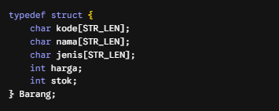
Penjelasan Detail:
- typedef struct: Digunakan untuk mencetak "cetak biru" (blueprint) tipe data baru bernama Barang.
- Dalam struct ini, kita menggabungkan tipe data yang berbeda (heterogen) menjadi satu kesatuan: 3 variabel char (array of character / string) untuk menyimpan teks, dan 2 variabel int (integer) untuk menyimpan angka matematis (harga dan stok).
C. Fungsi Utilitas Antarmuka (Visualisasi Tabel)
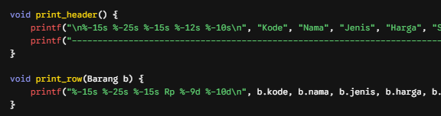
Penjelasan Detail:
- Kedua fungsi ini adalah implementasi prinsip DRY (Don't Repeat Yourself). Alih-alih menulis ulang format tabel di seluruh program, sistem cukup memanggil fungsi ini.
- %-15s dan %-25s: Ini adalah trik formatting string tingkat lanjut. Tanda minus (-) berfungsi untuk meratakan teks ke kiri (left-aligned), sedangkan angka (misal 15 atau 25) adalah alokasi spasi pasti untuk kolom tersebut. Ini memastikan tabel barang selalu tercetak rapi secara vertikal, sekecil atau sepanjang apa pun karakter yang diinput pengguna.
D. Fungsi Eksekusi Utama (main) - Inisialisasi
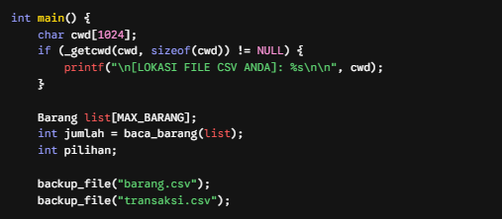
Penjelasan Detail:
- char cwd[1024] & _getcwd(...): Saat program dieksekusi, sistem memesan memori kosong cwd, lalu fungsi _getcwd() mencari tahu alamat path folder tempat .exe berjalan dan menaruhnya di cwd. Ini langsung dicetak ke terminal agar pengguna tahu di mana file CSV tersimpan.
- Barang list[MAX_BARANG]: Pembuatan memori database sementara (RAM) berwujud array of struct sebanyak 100 slot.
- int jumlah = baca_barang(list): Memanggil fungsi baca_barang untuk menyalin isi CSV ke dalam memori list, dan mengembalikan total item yang berhasil dibaca ke variabel jumlah. Variabel jumlah ini akan menjadi poros utama penghitungan sisa barang ke depannya.
- backup_file(...): Tindakan preventif pertama. Sebelum user melakukan apa pun, sistem langsung mengamankan file CSV asli menjadi duplikat (file biner).

E. Fungsi Eksekusi Utama (main) - Infinite Loop CLI
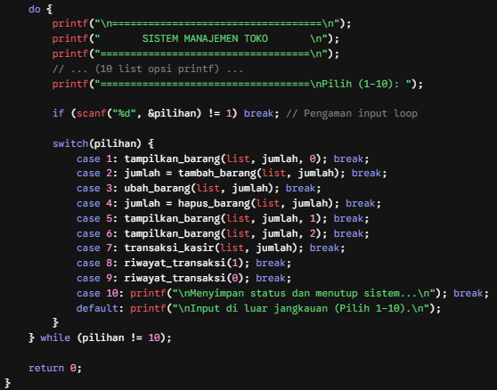
Penjelasan Detail:
- do { ... } while (pilihan != 10): Menggunakan perulangan do-while agar menu utama selalu muncul kembali setelah suatu tugas selesai dieksekusi, kecuali jika user memilih angka 10.
- if (scanf("%d", &pilihan) != 1) break;: Ini adalah gerbang keamanan (input guard). Fungsi scanf("%d") mengharapkan input integer. Jika pengguna iseng menginput huruf (misal: "A"), scanf akan gagal (mengembalikan 0), dan program akan langsung dihancurkan (break). Hal ini wajib ada untuk mencegah terminal C mengalami bug infinite loop (teks looping tanpa henti).
- switch(pilihan): Mengarahkan lalu lintas data. Perhatikan bahwa untuk fungsi penambahan dan penghapusan (case 2 dan case 4), nilai jumlah di-update dari nilai return function, karena kedua operasi ini mengubah total panjang isi memori array
.

4.2 Modul Manajemen File Persisten dan Utilitas Keamanan
Seksi ini membedah mekanisme sinkronisasi data dua arah antara memori statis di dalam program dengan file .csv. Modul ini juga bertanggung jawab atas keamanan data melalui sistem auto-backup biner.

A. Fungsi backup_file (Sistem Keamanan / Duplikasi Biner)
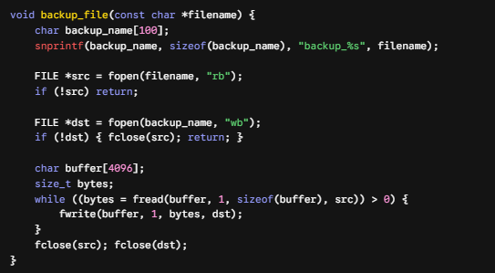
Penjelasan Detail:
- snprintf(...): Fungsi ini merangkai teks secara aman. Ia mengambil parameter filename (misal: "barang.csv") dan menempelkan kata "backup_" di depannya menjadi "backup_barang.csv", lalu menyimpannya di variabel backup_name.
- fopen(..., "rb") dan fopen(..., "wb"): File sumber (src) dibuka dengan mode Read Binary (rb), dan file tujuan (dst) dibuka dengan mode Write Binary (wb). Ini adalah kunci efisiensi; program tidak membaca data sebagai teks huruf per huruf, melainkan sebagai blok data biner mentah (kumpulan 0 dan 1).
- char buffer[4096]: Program memesan ruang memori sementara (buffer) sebesar 4096 bytes (4 KB), yang merupakan ukuran standar blok memori pada sistem operasi modern.
- while (fread(...) > 0) { fwrite(...) }: Ini adalah mesin fotokopinya. fread menyedot data sebesar 4 KB dari file asli, lalu fwrite langsung memuntahkannya ke file backup. Perulangan ini terus terjadi sampai tidak ada byte tersisa (bytes = 0). Terakhir, kedua file ditutup dengan fclose().

B. Fungsi simpan_barang (Serialisasi Data ke CSV)
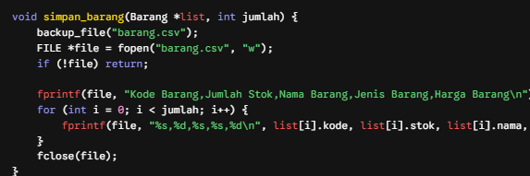
Penjelasan Detail:
- backup_file("barang.csv"): Tindakan preventif. Sebelum data lama ditimpa dengan data baru, program memanggil fungsi backup yang sudah kita bahas di atas.
- fopen("barang.csv", "w"): File CSV dibuka dengan mode Write (w). Penting untuk diingat bahwa mode w akan menghapus bersih seluruh isi file lama sesaat setelah file berhasil dibuka. File akan menjadi kosong melompong.
- fprintf(file, "Kode Barang,..."): Program menulis ulang baris pertama (header tabel) sebagai petunjuk kolom.
- for (...) { fprintf(...) }: Program melakukan iterasi (looping) dari elemen ke-0 hingga batas jumlah. Setiap objek Barang di memori dibongkar, lalu dicetak ke dalam file CSV dengan pemisah tanda koma (%s,%d,%s,...). Karakter \n di ujung sintaks memastikan data barang selanjutnya dicetak di baris baru.

C. Fungsi baca_barang (Deserialisasi Data dari CSV)
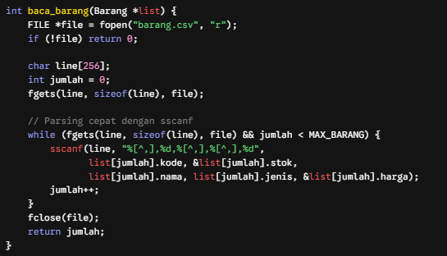
Penjelasan Detail:
- fopen("barang.csv", "r"): File dibuka dengan mode Read (r). Jika file belum ada (misal saat program dijalankan untuk pertama kali), fungsi mengembalikan angka 0, menandakan memori inventaris masih kosong.
- char line[256]: Menyiapkan penampung teks untuk menangkap data per baris.
- fgets(line, sizeof(line), file) (Pertama): Baris ini dieksekusi di luar looping. Tujuannya hanya satu: menyedot baris teks pertama (header kolom) dan membuangnya, karena kita tidak ingin teks judul masuk ke dalam kalkulasi memori.
- while (fgets(...) && jumlah < MAX_BARANG): Program membaca baris kedua dan seterusnya. Syarat jumlah < MAX_BARANG mengamankan program agar berhenti membaca jika baris di dalam CSV ternyata melebihi kapasitas memori 100 barang.
- sscanf(line, "%[^,],%d,%[^,],%[^,],%d", ...): Ini adalah mesin ekstraktor (parser). Fungsi ini membedah string line yang ditarik oleh fgets.
  - Penggunaan %[^,] sangat krusial. Sintaks ini adalah Regular Expression sederhana yang berarti: "Baca semua karakter, termasuk spasi, sampai kamu menabrak tanda koma". Ini menjamin data seperti nama "Sabun Cuci" tidak terpotong di tengah jalan. Data yang ditarik langsung dimasukkan ke dalam elemen list[jumlah], dan kemudian nilai jumlah bertambah (jumlah++).

4.3 Modul Operasi Manajemen Inventaris (CRUD)
Seksi ini adalah inti manipulasi data program. Di sini kita menempatkan fungsi-fungsi untuk mencari lokasi data, menambah barang baru, mengubah data yang sudah ada, serta teknik tingkat lanjut untuk menghapus dan merapikan memori.

A. Fungsi cari_barang (Mesin Pencarian Sequential)
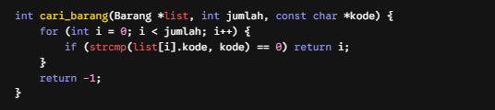
Penjelasan Detail:
- Algoritma Sequential Search: Fungsi ini menggunakan perulangan dasar for untuk memeriksa elemen array satu per satu dari indeks 0 hingga batas jumlah.
- strcmp(list[i].kode, kode) == 0: Pustaka <string.h> digunakan di sini. strcmp membandingkan teks kode barang di memori (list[i].kode) dengan kode target yang dicari (kode). Jika hasilnya 0 (berarti teks identik 100%), perulangan langsung dihentikan dan fungsi mengembalikan angka posisi indeks tersebut (i).
- return -1: Jika perulangan selesai dan tidak ada data yang cocok, fungsi mengembalikan -1. Angka negatif dipilih karena indeks array dalam C selalu dimulai dari 0 atau positif. -1 adalah bendera (flag) universal untuk "Data tidak eksis".

B. Fungsi tambah_barang (Registrasi Data Baru)
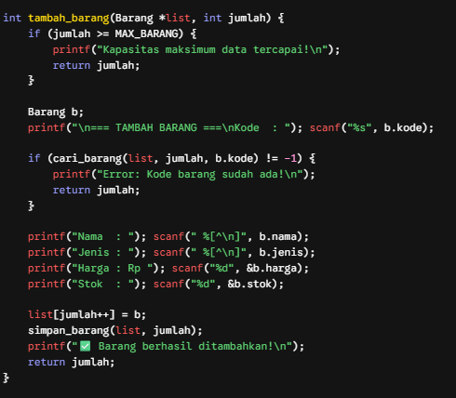
Penjelasan Detail:
- if (jumlah >= MAX_BARANG): Lapis validasi pertama. Program memastikan RAM masih memiliki sisa ruang sebelum meminta input pengguna.
- if (cari_barang(...) != -1): Lapis validasi kedua (Integritas Primary Key). Program memanggil fungsi cari_barang. Jika kembaliannya bukan -1 (artinya barang sudah terdaftar), fungsi langsung dihentikan untuk mencegah duplikasi kode barang.
- scanf(" %[^\n]", b.nama): Ini adalah modifikasi khusus pembacaan input. Berbeda dengan %s biasa yang akan memutus teks saat ada spasi, %[^\n] menginstruksikan program untuk "membaca semua teks beserta spasinya, dan baru berhenti ketika pengguna menekan tombol Enter (\n)". Spasi kosong di awal %[^\n] berfungsi untuk membersihkan sisa enter dari scanf sebelumnya.
- list[jumlah++] = b: Menyisipkan objek b (barang baru) ke posisi kosong paling belakang di array, lalu variabel jumlah langsung ditambah 1 (increment).
- simpan_barang(list, jumlah): Setelah memori RAM berubah, program langsung memanggil fungsi sinkronisasi untuk menimpa file CSV secara otomatis.

C. Fungsi ubah_barang (Modifikasi Data Persisten)
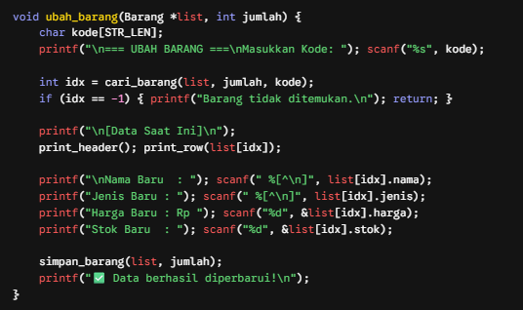
Penjelasan Detail:
- int idx = cari_barang(...): Langkah pertama selalu mencari tahu di indeks ke berapa target berada. Jika mengembalikan -1, operasi dibatalkan.
- print_header(); print_row(list[idx]);: Sangat ramah pengguna (user-friendly). Sebelum pengguna mengetik data baru, program menampilkan data lama yang berada di posisi list[idx] agar pengguna bisa mengecek ulang.
- Pass-by-Reference Overwriting: Alih-alih membuat variabel sementara, input baru dari pengguna (scanf) langsung ditembakkan (ditimpa) ke dalam alamat memori elemen bersangkutan (misal: list[idx].nama).
- Diakhiri kembali dengan pemanggilan simpan_barang() untuk memperbarui file CSV.

D. Fungsi hapus_barang (Defragmentasi Memori)
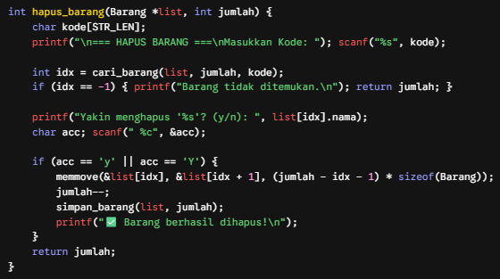
Penjelasan Detail:
- Konfirmasi Penghapusan: Program selalu meminta konfirmasi akhir (y/n) sebelum memusnahkan data untuk mencegah human error.
- memmove(&list[idx], &list[idx + 1], ...): Ini adalah inti dari algoritma penghapusan array statis. Karena kita tidak bisa meninggalkan indeks yang "bolong" di tengah array, kita harus menggesernya:
  - &list[idx] adalah posisi tujuan (indeks barang yang akan dihapus).
  - &list[idx + 1] adalah posisi asal (semua blok data tepat di sebelah kanan item yang dihapus).
  - Secara otomatis, memmove akan menyeret semua data di sisi kanan ke arah kiri, sehingga item yang ingin dihapus akan "tertimpa" secara permanen.
- jumlah--: Karena satu item sudah musnah dan tertimpa, total ukuran array wajib dikurangi 1 (decrement) agar perulangan di fitur lain tidak kebablasan.
- Diakhiri dengan menuliskan perubahan struktur memori ini ke file CSV.

4.4 Modul Pelaporan, Operasi Transaksi, dan Rekapitulasi Kasir
Seksi ini membedah fungsi-fungsi yang mengandalkan pemfilteran data, penggunaan waktu (timestamp) dari sistem komputer untuk membuat ID struk, serta manipulasi file mode append untuk mencatat histori transaksi tanpa menghapus data sebelumnya.

A. Fungsi tampilkan_barang (Sistem Pelaporan dan Filter)
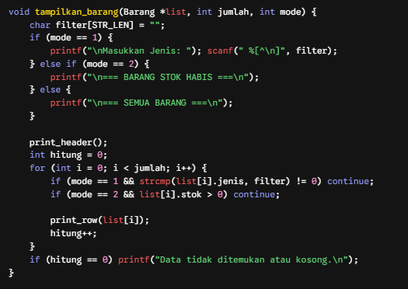

Penjelasan Detail:
- Sistem Multifungsi via Parameter mode: Satu fungsi ini melayani tiga menu berbeda sekaligus berkat parameter mode.
  - mode == 0: Menampilkan semua barang tanpa syarat.
  - mode == 1: Program meminta user memasukkan keyword jenis barang, lalu menyimpannya di variabel filter.
  - mode == 2: Mode khusus pantau stok kritis.
- continue sebagai Filter Interupsi: Di dalam perulangan for, perintah continue digunakan untuk memaksa program "melompati" item yang tidak memenuhi kriteria.
  - Jika mode == 1, fungsi strcmp mengecek jenis barang. Jika beda (!= 0), baris tersebut dilewati (continue).
  - Jika mode == 2, program mengecek stok. Jika stok masih aman (> 0), baris tersebut dilewati.
- Hanya barang yang lolos dari interupsi continue yang akan dieksekusi oleh print_row(list[i]).

B. Fungsi log_transaksi (Pencatatan Riwayat Mode Append)
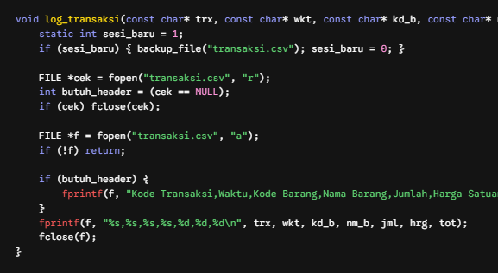
Penjelasan Detail:
- static int sesi_baru = 1: Variabel statis ini tidak akan hancur meskipun fungsinya sudah selesai dijalankan. Ini memastikan bahwa backup transaksi.csv hanya dilakukan tepat satu kali (saat transaksi pertama terjadi di sesi tersebut), menghindari overhead proses penyalinan yang berulang-ulang setiap kali ada barang terjual.
- Deteksi Cerdas Header (FILE *cek): Program mencoba membuka file dengan mode baca (r). Jika hasilnya NULL (file belum pernah dibuat sama sekali), variabel butuh_header bernilai 1 (True).
- fopen("transaksi.csv", "a"): Sangat krusial! Mode a (Append) digunakan di sini, bukan w. Mode ini menginstruksikan sistem untuk membuka file, menaruh kursor di baris paling bawah, lalu menyisipkan data baru tanpa menyentuh apalagi menghapus data transaksi yang sudah ada di atasnya.

C. Fungsi transaksi_kasir (Mesin Penjualan Real-Time)
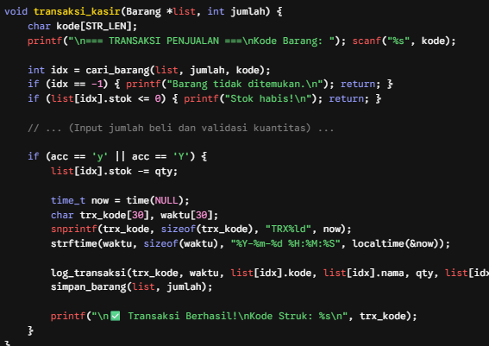
Penjelasan Detail:
- Validasi Kasir: Program mencari barang via cari_barang(). Jika ketemu, program memvalidasi apakah stoknya 0, atau apakah user memasukkan jumlah beli yang melebihi sisa stok aktual (qty > list[idx].stok).
- time_t now = time(NULL): Memanggil sistem operasi komputer untuk mendapatkan epoch time (jumlah detik yang berlalu sejak 1 Januari 1970).
- snprintf(trx_kode, ..., "TRX%ld", now): Menjadikan waktu epok yang unik tersebut sebagai identitas transaksi dengan menambahkan "TRX" di depannya (misal: TRX1718874198).
- strftime(...): Fungsi ini menata waktu epok tadi menjadi format kalender standar manusia (YYYY-MM-DD HH:MM:SS) menggunakan localtime().
- Terakhir, stok barang di memori dikurangi (-= qty), lalu sistem menyimpan perubahan stok itu ke barang.csv sekaligus melempar data transaksi ke log_transaksi().

D. Fungsi riwayat_transaksi (Audit & Rekapitulasi Keuangan)
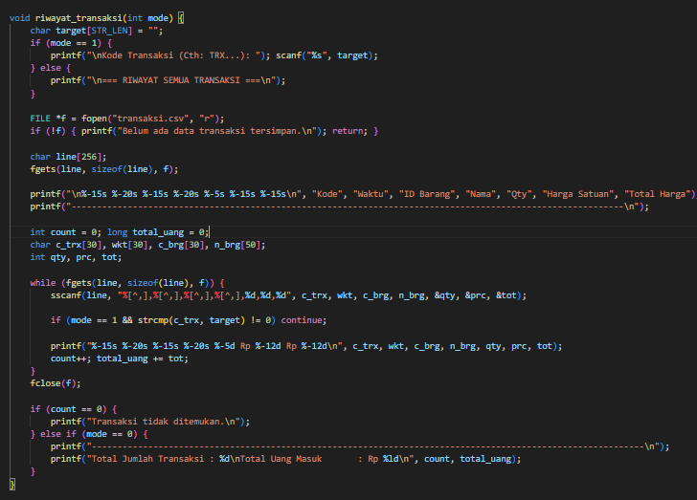
Penjelasan Detail:
- Deserialisasi File Transaksi: Menggunakan pola kombinasi fgets dan sscanf yang sama seperti saat membaca barang, tetapi disesuaikan dengan 7 format kolom yang ada di transaksi.csv.
- Sistem Filter Ganda:
  - Jika mode == 1, fungsi hanya bertindak sebagai pencari struk. strcmp akan melewati baris yang tidak memiliki Kode Transaksi (c_trx) yang sama persis dengan target input pengguna.
  - Jika mode == 0, sistem membedah seluruh baris file.
- Komputasi Akumulatif: Di dalam looping, variabel count bertambah setiap ada baris transaksi yang terbaca (menghitung frekuensi penjualan). Sementara itu, total_uang += tot terus menjumlahkan nilai transaksi secara kumulatif untuk disajikan sebagai laporan omzet pendapatan. Variabel penampungnya menggunakan long (bukan sekadar int) sebagai langkah preventif jika total uang mencapai miliaran Rupiah.

BAB V: KESIMPULAN
Program Sistem Manajemen Toko berbasis Command Line Interface (CLI) menggunakan bahasa pemrograman C telah berhasil dikembangkan dan berfungsi dengan baik sesuai dengan skenario penyelesaian kasus. Program ini sukses mengintegrasikan siklus operasi CRUD (Create, Read, Update, Delete) pada data inventaris dengan sistem simulasi kasir ritel yang berjalan secara real-time.
Fungsionalitas utama seperti persistensi data menggunakan manipulasi File Handling (format CSV) dan perlindungan data melalui mekanisme auto-backup berbasis biner telah memastikan sistem beroperasi dengan aman tanpa risiko kehilangan memori saat program ditutup.
1. Kekurangan Program
- Keterbatasan Kapasitas Memori: Program masih menggunakan Array of Struct dengan alokasi memori statis (#define MAX_BARANG 100). Hal ini membuat skala aplikasi menjadi terbatas karena sistem tidak akan bisa menerima input jika jumlah barang sudah menyentuh angka 100.
- Kompleksitas Waktu Pencarian (Time Complexity): Algoritma pencarian kode barang masih mengandalkan Sequential / Linear Search ($O(n)$). Jika pangkalan data (database) inventaris berkembang hingga ribuan item, proses validasi dan pencarian ini akan membebani kinerja komputasi.
2. Pengembangan dan Saran Selanjutnya
- Kelengkapan Dokumentasi Kode: Penjelasan dan pembelahan kode di dalam laporan ini diakui masih kurang lengkap. Dokumentasi yang ada saat ini hanya berfokus pada penjelasan fungsi-fungsi yang krusial dan berbobot tinggi saja. Beberapa detail minor (perintilan kecil) seperti deklarasi variabel lokal, formatting output yang spesifik, maupun fungsi bawaan tingkat rendah tidak dijelaskan secara mendetail. Ke depannya, penyusunan dokumentasi diharapkan dapat menyentuh aspek baris-per-baris secara menyeluruh agar laporan menjadi panduan teknis yang sempurna.
- Optimasi Algoritma dan Memori: Untuk pengembangan aplikasi selanjutnya, disarankan untuk mengganti alokasi memori statis menjadi Dynamic Memory Allocation (menggunakan malloc, calloc, atau realloc) agar kapasitas barang bersifat tak terbatas (fleksibel). Selain itu, sangat disarankan untuk menerapkan algoritma pengurutan (Sorting) yang dikombinasikan dengan Binary Search untuk memangkas waktu pencarian barang secara drastis.

